Сиверское городское поселение.
деревня Куровицы – 8 участков (318, 315, 314, 313, 312, 316, 311, 317)
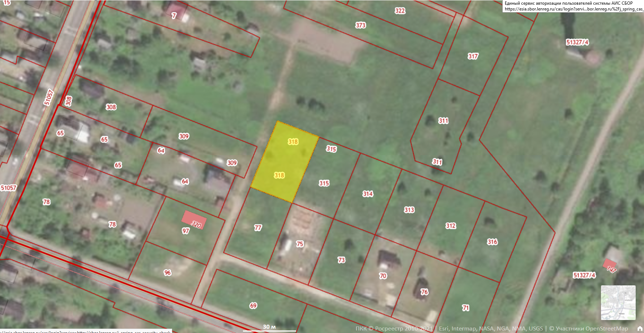

г.п. Дружная Горка, ул. Горького, д. 34
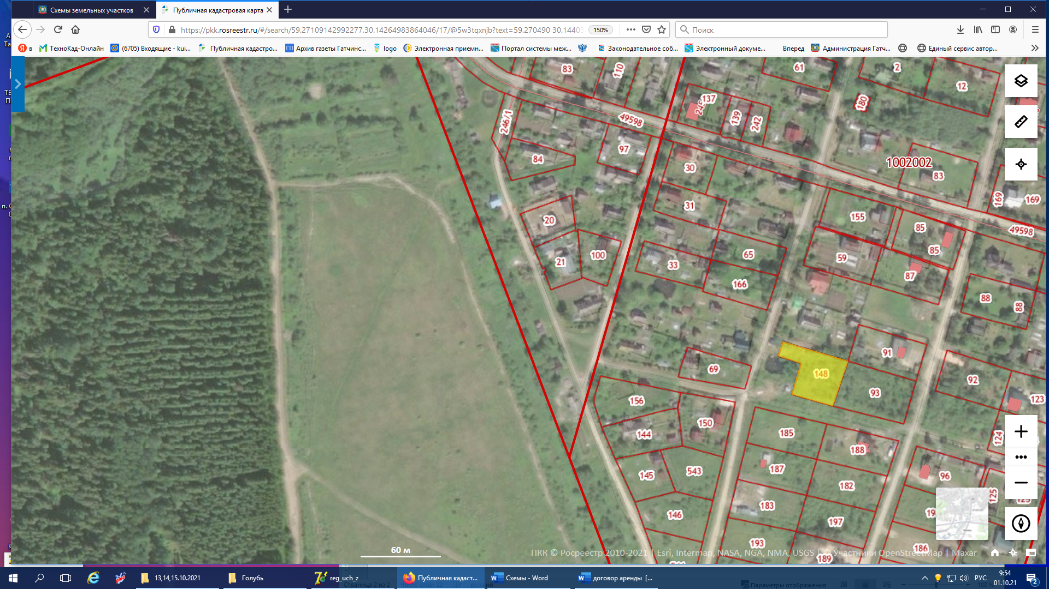

П. Сусанино, пер. Крайний, уч. 3а.
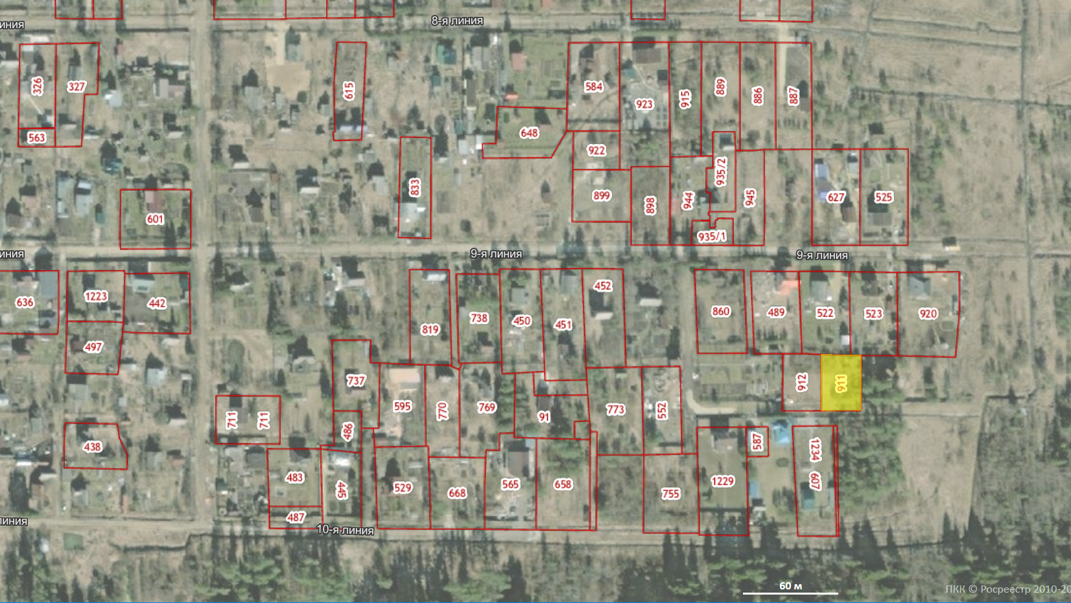

Д. Малое Верево, ул. Огородная
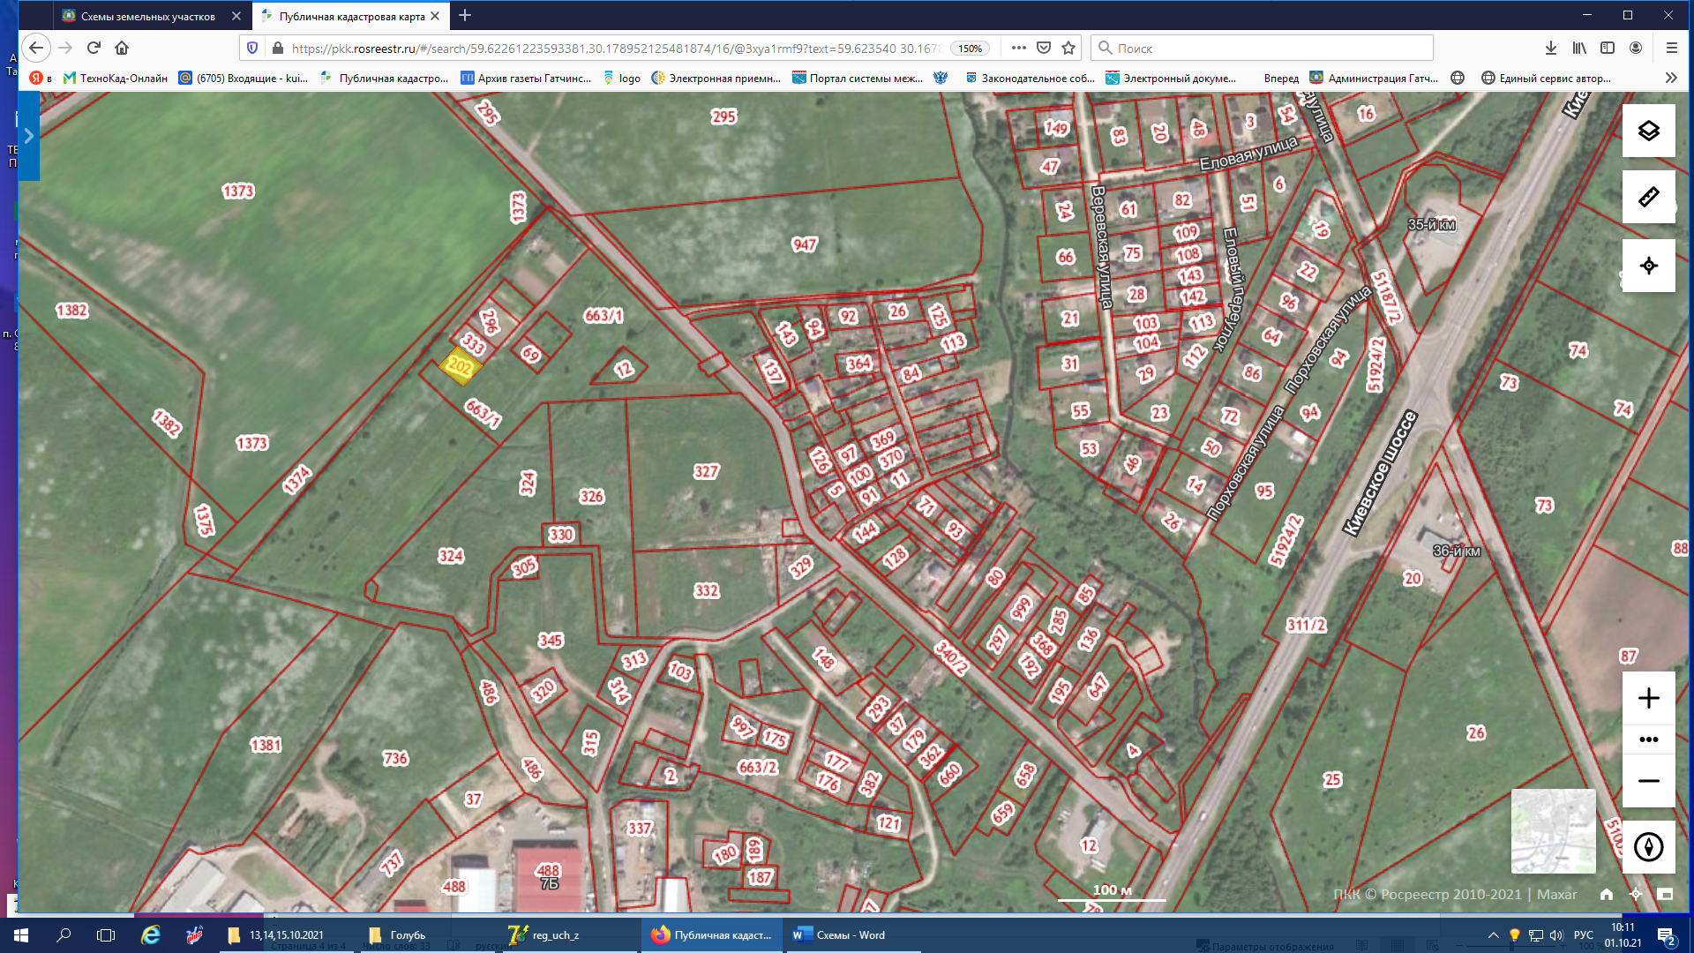

д. Малое Верево

